Chapitre 2 : Les Vikings arrivent !
Le moine ne s’est pas trompé. Au matin du 24 novembre, Thomas découvre une vision de cauchemar. La Seine est envahie par des centaines de monstres de bois tous plus effrayants les uns que les autres. Les Vikings sont là ! Sur une distance de deux lieues et demie*, leurs bateaux aux grands mâts approchent en rangs serrés : près de 700 vaisseaux et pas moins de 40 000 hommes ! 🏞
- Au secours ! hurle Thomas. C’est de la magie, il y a des dragons sur le fleuve !
- Mais non, Thomas, ce ne sont pas des dragons mais des sculptures placées à la proue des navires vikings. C’est pour eux une façon de conjurer le mauvais sort et surtout d’effrayer l’ennemi. Et tu vois, ça marche ! Ce que tu prends pour des pattes, ce sont leurs rames ; et ce qui ressemble à des ailes immenses, ce sont simplement les voiles de ces bateaux que l’on appelle des drakkars. 🛶
- Le roi va surement nous envoyer son armée, murmure Thomas d’une toute petite voix. 🤴
- A l’heure qu’il est, Charles III** guerroie en Italie, soupire le vieux moine, et nous n’avons guère plus de 200 chevaliers pour nous défendre…
- Alors, il faut laisser passer ces Vikings et leurs bateaux-dragons. Si on les laisse continuer leur chemin, ils ne nous feront rien ! 🐲
- J’en doute fort... Le roi a chargé monseigneur Gozlin de défendre Paris. Notre évêque refusera de se rendre sans résister. Le comte Eudes, qui dirige les hommes d’armes, est courageux et plein d’expérience. Mais que pourront 200 hommes contre 40 000 ? ajoute frère Abbon en soupirant. Crois-moi, Thomas, nous allons vivre un moment tragique de notre histoire mais, si je survis à cette catastrophe, j’en écrirai le récit.
- Je peux vous aider ! propose aussitôt Thomas.
Le moine a un petit sourire.
- Je ne suis pas certain que tu écrives assez bien. En revanche, si tu es d’accord, tu pourrais essayer de glaner des renseignements un peu partout. Mais il faut me promettre d’être très prudent.
- Promis, frère Abbon. 🙏🏻
- Maintenant répète après moi cette prière : « A furore Normannorum, libera nos Domine. »***
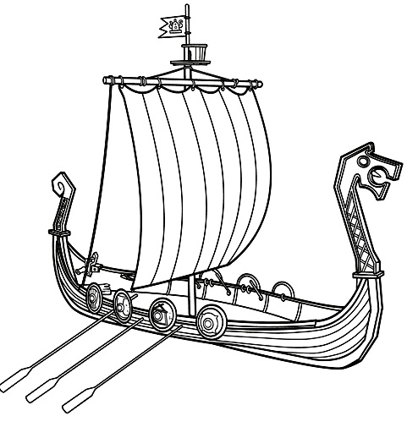

*Environ 10 km
**Dit aussi Charles le Gros
*** « Libère-nous, Seigneur, de la fureur des Normands » (Normands, ici, signifie « hommes du Nord » ; c’est de là que vient le nom qui a été donné à la région de France où ils se sont installés plus tard, au 10ème siècle.)

